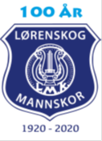

Annonsering I Konsertprogram. Flyers og LMKs Nettside.

PAKKE 1: Kr. 3500,- eks. mva
1/1-side annonse i programmet til begge konsertene
Logo på flyers til begge konsertene
Logo på LMK’s nettside i hele jubileumsåret
2 billetter til selvvalgt konsert

PAKKE 2: Kr. 2500,- eks. mva
½-side annonse i programmene til begge konsertene
Logo på flyers til begge konsertene
Logo på LMK’ nettside i hele jubileumsåret
1 billett til selvvalgt konsert

PAKKE 3: Kr. 1500,- eks. mva
Logo på flyers til begge konsertene
Logo på LMK’s nettside i hele jubileumsåret

